**ПРЕСС-РЕЛИЗ**

**Членская книжка садовода не основание для оформления прав**

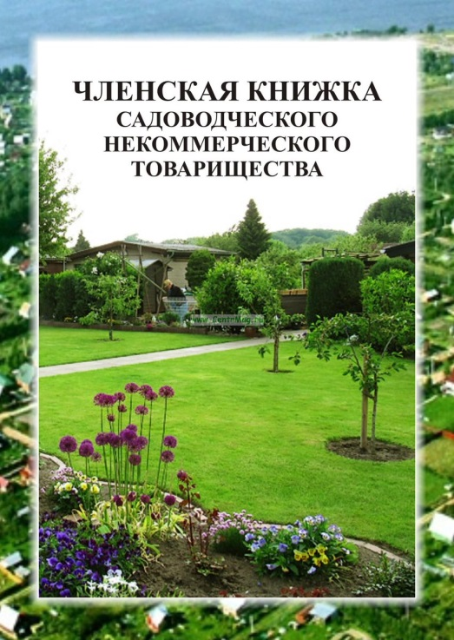 В Кадастровую палату по Красноярскому краю обратился гражданин с вопросом о том, можно ли оформить право на земельный участок по дачной амнистии на основании членской книжки садовода. Других документов у гражданина нет.

Отвечая на данный вопрос, отметим, что членская книжка садовода – это документ, который подтверждает, что ее владелец является членом садового товарищества и уплачивает членские взносы. Однако членская книжка садовода не является правоустанавливающим документом на земельный участок, что в свою очередь не будет основанием для регистрации права на соответствующий участок.

В данном случае правоустанавливающим документом будет являться постановление о предоставлении земли в собственность, в пожизненное наследуемое владение или в постоянное бессрочное пользование, свидетельство на право собственности на землю или договор купли-продажи.

Вместе с тем не следует отчаиваться, ведь наличие на руках одной только книжки садовода, не означает, что правоустанавливающих документов на данный участок нет в природе. Возможно, документ просто не был получен в силу каких-то причин или утерян.

В указанной ситуации следует запросить сведения в государственном фонде данных землеустройства или сведения о правоустанавливающих документах, содержащихся в Едином государственном реестре недвижимости.

В случае если указанные запросы не дали результатов, то потребуется обратиться в местную администрацию с целью приобретения земельного участка в собственность бесплатно, так как в соответствии с пунктом 2.7 статьи 3 Федерального закона от 25.10.2001 № 137-ФЗ «О введении в действие Земельного кодекса Российской Федерации» до 31 декабря 2020 года члены садоводческого, огороднического или дачного некоммерческого объединения граждан имеют право независимо от даты вступления в члены указанного объединения приобрести земельный участок, предназначенный для ведения садоводства, огородничества или дачного хозяйства, без проведения торгов в собственность бесплатно.